
Société d’Histoire et d’Archéologie du Sedanais

Excursion au Fort des Ayvelles

http://domaine.ayvelles.free.fr/

Le samedi 07 Mai 2011

2ème excursion de l’année 2011

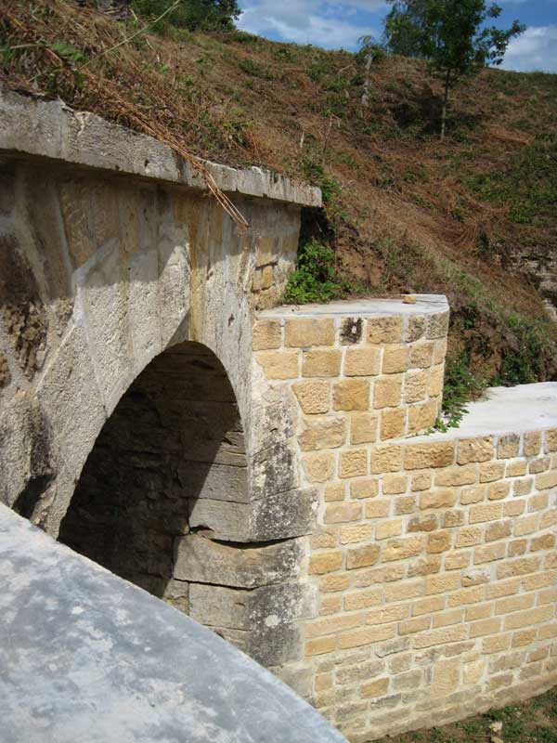
Le domaine des Ayvelles convient à la fois aux amoureux de la nature et aux passionnés d’histoire. Surplombant la ville de Charleville-Mézières, capitale des Ardennes françaises, il forme l’écrin d’un fort et d’une batterie, témoins authentiques de l’architecture militaire du XIXème siècle construits par Séré de Rivières.
En visitant le fort, vous serez en immersion dans une période secouée, voire tragique de l’Histoire de France, celle comprise entre 1878 et 1918 durant laquelle la forteresse a joué un rôle. Rien ne vous interdira, après cette découverte impressionnante, de profiter d’une balade, à pied ou à vélo, sur les trois kilomètres de sentiers tracés à travers les 37 hectares du domaine.

Entre gastronomie et patrimoine
En partenariat avec "Aux saveurs d'Ardennes", nous vous proposons de terminer la visite de la forteresse des Ayvelles par un déjeuner typiquement ardennais et de poursuivre la journée par la découverte de la salaison

Merci de vous rendre sur les lieux de cette excursion pour 09 H 45.

10h00 Arrivée au Domaine des Ayvelles (37 hectares de parc, 4 kilomètres de chemin de randonnée) Visite du Fort (1h30). Boutique et café sur place.

Cette excursion sera commentée par M. Laurant, membre de la S.H.A.S.

12h00 /12h30 : départ vers « Aux Saveur d’Ardennes » (à 2 km).

Accueil des participants :

Perception du kit visiteur (blouse, chaussons, masque, filet pour les cheveux)

Visite de l’entreprise (explications des différents procédés de fabrication, découpe des viandes, visite des différents séchoirs, jambon sec, saucisson sec …)

Visite du musée, et dégustation des différents produits :

Chiffonnade de Jambon sec des Ardennes, saucisse sèche de porc, de canard, de sanglier, boudin blanc aux oignons accompagné de pommes de terre « Bayennes », sauces et condiments.

Tomme des Ardennes

Tarte aux pommes

Une boisson des Ardennes (cidre, bière, ou jus de pommes…)

Café, sucre, lait

Prix de cette excursion : 25 EUROS

H. Gury

FORT DES AYVELLES:

un site exceptionnel en Champagne Ardenne
L'association du Fort et de la Batterie des Ayvelles (AFBA) vous propose une visite guidée qui permet la découverte d’un site exceptionnel de l’architecture militaire du XIXème siècle, construit entre 1877 et 1878. Un parcours qui amènera le groupe à découvrir le Fort et la Batterie des Ayvelles dans son ensemble, l’entrée du Fort ainsi que de remarquables échauguettes du XVIe siècle.
Le Fort des Ayvelles a été construit entre 1877 et 1878, à l'initiative du général Séré de Rivières, pour se substituer à la place de Mézières, qui avait démontré la fragilité et l'inefficacité de ses fortifications face à l'artillerie rayée durant la guerre de 1870. Sa fonction principale était d'interdire à l'ennemi les quatre voies ferrées de Reims, Montmédy, Hirson et Givet, se rejoignant aux gares de Mohon et de Charleville. Situé au centre du tracé des deux premières lignes, il les commandait directement, mais la jonction des deux autres à la gare de Charleville lui était masquée par le plateau de Berthaucourt.
En 1878, une batterie annexe édifiée à 500m du fort devait permettre d'avoir des vues étendues sur la vallée de la Meuse. Le Fort fut abandonné sans combat le 24 août 1914, et occupé par les Allemands jusqu'en 1918. Il ne joua aucun rôle militaire durant la seconde Guerre mondiale, mais fut bombardé le 14 mai 1940.
L'Association du Fort et de Batterie des Ayvelles accueille les groupes (10 personnes minimum) dans un cadre unique en Champagne Ardenne.

…………………………………………………………………………………………………………………………………………………………………………….

BULLETIN DE PARTICIPATION

Date limite d'inscription : samedi 30 avril 2010
. Nom - Prénom :...................................................
. Adresse :.............................................................
. Nombre de places : .......... X 25 Euros = .................... Euros
Règlement à envoyer à Monsieur Gury – 10, rue Jules Clin - 08200 SEDAN

Par chèque bancaire ou postal à libeller à l'ordre de la S.H.A.S.

